融合背景下普特相融的融合教育半日活动支持
——以中班个体幼儿桃桃为例
银河幼儿园 冯乃洁
【背景】
融合教育是指具备一定条件的特殊幼儿在普通幼儿园就读的一种教育形式，即让特殊儿童与普通儿童一起学习、游戏和生活，以保证他们学习的公平性。融合教育通过让特殊儿童在自然的环境中适应教学常规、提升认知技能、增强社会互动等，帮助特殊儿童更好地融入社会，从而促进他们的社会化发展。
本文以中班特需幼儿桃桃的个案为例，梳理在融合背景下通过利用幼儿园的各种资源，从而支持特需幼儿的半日活动成长。
- 幼儿基本情况
●桃桃，2020年3月出生，独生女，家庭主要成员身体均健康。
●中班以前未检查出任何听力问题，语言发育迟缓，其他正常。
●2024年9月确诊听力障碍，2024年11月申请残疾证（听力障碍一级），2025年2月植入人工耳蜗。
●日常以姥姥、妈妈、爸爸带养为主。
桃桃今年5岁，是中班转来我园的插班生，从出生到上幼儿园小班一直未检查出任何问题，直到上中班前的沟通中发现她有些语言发育迟缓现象，经和她的带养人（姥姥）沟通后，通过医学鉴定，桃桃患有听力障碍（左右耳几乎听不见）。尽管如此桃桃的适应能力比较强，能独立入园，生活和学习上都有一定的自主性和自理能力。上学期桃桃由于听力障碍，有时候在集体中不能完全听清老师或同伴的话，我们会近距离或者在她的左耳边上和她交流，在日常教学活动中我们会纠正或者教她一些字的发音，她很愿意去练习，并且常说的词再多次练习后有成效，能主动说出自己所玩的区域名称。
本学期桃桃植入人工耳蜗（左边），已经能够基本听到外界声音，目前在接受每周一次的语言课训练，平时在园时能和老师同伴有简单的对话，以问答为主，比如分享交流时作品的介绍、集体活动中也会回答问题等，表达的内容由词汇变成句子，但是也有发音不清楚不标准、有些词不知道如何表达的情况，目前因表达能力在人际交往上会有所受限。
- 半日活动场景
场景一：晨间入园——我放什么颜色？
早上桃桃独立刷卡入园，先主动和三位老师打招呼，然后在老师的提醒下，来到门口签到处进行记录，桃桃看了看桌上的材料，随即目光停留在自己的学号28上，持续了十几秒后，她才缓缓抬起右手，从装有各色毛球的盒子里拿出一个蓝色毛球，放入自己的学号处。
“桃桃，你拿的是什么颜色的毛球？”“是蓝色。”“你知道蓝色毛球代表是什么时候入园的？”桃桃不语。“你看，现在时钟上的长针指在数字几？”此时我的手指向时钟上的数字，桃桃慢慢的说出“5”，“数字5在什么颜色区？”桃桃看看时钟上的颜色，又想了几秒钟，说“橙色”。于是在老师的肯定下，桃桃把橙色毛球放在自己的学号位置处。
场景二：区域游戏——我想告诉你
上午区域游戏时间，桃桃按照昨天的计划来到益智区，选择《小动物找朋友》游戏。 桃桃拿出一张有小动物和箭头、问号的操作卡，第一次游戏时，桃桃根据操作卡上第一个小动物是熊猫，在一张“动物全家福”上用手指指到“熊猫”，接着手指往下再往下，此时老师提醒黑色箭头方向标记，刚开始桃桃没看懂方向的意思，在老师的解释下，再次尝试从熊猫处按照箭头方向出发寻找，桃桃手指往左、再往左、往下、往下、再往下，最终找到了好朋友“蜜蜂”。第二次游戏时，老师给桃桃提供的黑色棋子和彩笔，于是在提醒下桃桃将黑色棋子放在“乌龟”处，按照箭头方向将棋子先往下，并同时划掉向下的箭头，接着往右、再连续三次往上，每走一步划掉一个箭头，最终成功找到好朋友“河马”。在桃桃继续游戏的过程中，CC小朋友也加入了游戏，俩人一起给小动物找朋友，桃桃拿着棋子从“兔子”出发，CC按照箭头方向一路指，最终手指和棋子落在“乌龟”上，接着CC去盒子里“乌龟”，小手在盒子里翻来翻去还没有找到，桃桃的眼睛一直盯着盒子里，头伸过去又看看CC，她的右手时不时从桌下拿上来，嘴唇似乎在动，看了一会CC的桃桃此时鼓起勇气，轻轻地说了句“我也来找。”
场景三：户外活动——她不说话吗？
户外活动中的桃桃也会自己选择想要玩的游戏，这天她来到我们谢老师的小车区，还剩下最后一辆小车了，桃桃和大班的一位女生都想要骑，俩人的一只手分别抓着小车龙头，大班女生说：“我先拿到的，我先玩。”说完桃桃的手还是抓着小车，大班女生再次说：“我先来的。”两遍说完，桃桃依旧不回答，也不松手，眼睛看着大班女生，这是大班女生说：“我已经和你说了，我先来的我先骑。”“你怎么不说话啊，是不是听不懂啊？”谢老师见状，上前询问桃桃，“桃桃你是不是想要骑小车了？”桃桃看着谢老师点点头，“可以等一会有空余的小车再来骑好吗？”桃桃继续点点头。
- 幼儿现状分析
在了解桃桃患有听力障碍情况后，除了日常观察她在半日活动中的活动发展情况，我们还借助璟云平台的各种评估量表，对桃桃进行了各个领域、多元的评估。例如我们对桃桃进行了功能评估，在认知、言语、运动、自理、社会适应中，其运动和自理功能最强，在言语功能和社会适应上有提升的空间。
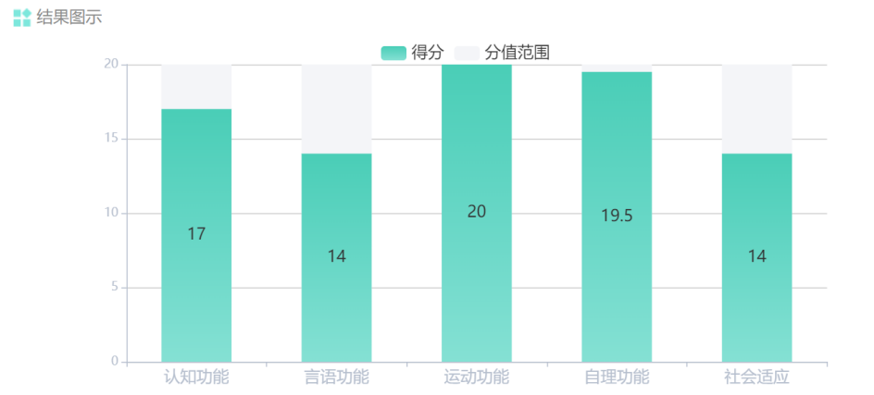
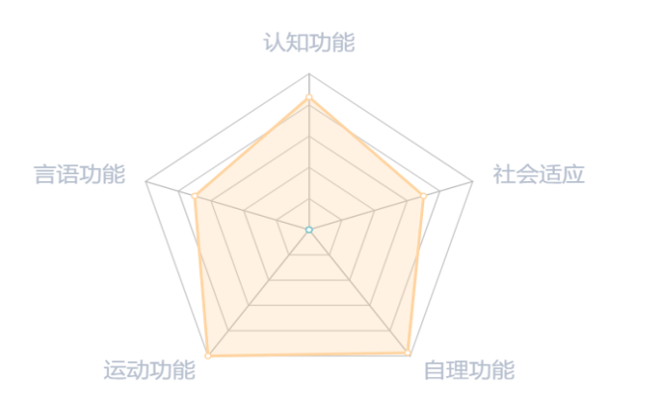
- 核心优势领域：运动功能突出、自理能力较强，这些都为桃桃的生理基础和行动支持、融入集体生活奠定了基础。
- 主要发展挑战：
- 言语功能薄弱
●语言理解：可能难以分辨相似发音词汇（如“杯子”与“被子”），对复杂指令反应延迟。
●主动词汇低于同龄人，多使用手势或单词交流，橘子结构碎片化。
- 社会适应困难
●社交主动性低：很少发起互动，多被动回应他人。
●规则理解困难：区域游戏或集体活动时对游戏规则、操作规则等不明白而不知所措、时而随便做。
- 认知功能次弱
●抽象思维：颜色、形状分类等具体认知尚可，但对于时间概念、常识（如安全类）较弱。
●注意力特征：对视觉刺激（如动画）专注时间长，但对于听觉指令易分心。
●问题解决：习惯重复已知方法，缺乏策略调整。
- 个体支持策略
在桃桃有基本的稳定情绪，有一定的观察力、注意力、学习能力和生活自理能力的基础上，针对桃桃的语言表达和社会交往，尝试有针对性的教育支持。
策略一：强化有正向的心理环境
《3-6岁儿童学习与发展指南》健康领域身心状况中的情绪安定的教育建议中提到“营造温暖、轻松的心理环境，让幼儿形成安全感和信任感。”桃桃升入中班又作为班级里的新生，每天在晨间接待，看见桃桃来时，我们第一时间主动喊桃桃，一边挥手一边和她打招呼，“桃桃早上好，我是冯老师。”一开始桃桃看到我们在和打招呼后，也会笑着和我们招招手，后来在我们的引导下尝试着练习叫出我们三个老师，到现在桃桃入园后已经能主动地打招呼，而且她每次都是找到三个老师说“冯老师、马老师、谢老师早上好”。
营造一个温暖的心理环境，让桃桃对这个陌生的地方、陌生的人产生好感，当桃桃有闪光点时，例如早上主动打招呼、自主选择区域和户外游戏、自主盛餐、自主午睡等，每次我们都会及时肯定她、表扬她，也会以大拇指这样的手势给予她鼓励，让她放下心中的戒备和不安，熟悉老师、熟悉班级环境。
策略二：借助有需要的环境支持
《幼儿园教育指导纲要（试行）》指出，幼儿园的教育要为每一个儿童，包括特殊需要的儿童提供积极的支持与帮助，创设接纳、关爱和支持的良好环境。《幼儿园保育教育质量评估指南》在评估指标中提出：要重视有特殊需要的幼儿，尽可能创造条件让幼儿参与班级的各项活动，同时给予必要的照料。
为了激发桃桃对语言学习和表达的兴趣，在阅读区每个阶段性课程中我们重点推荐阅读的相关绘本，如“我们在春天里”推荐《遇见春天》，除了记录纸，还提供故事线索图，鼓励桃桃在自主阅读绘本后能尝试根据故事情节的发展顺序，讲一讲图片上的故事内容。在当下正在开展的“大家一起玩绘本”课程中，以宫西达也笔下的《神奇糖果店》绘本，在单一的故事线索图基础上，我们还自制了神奇糖果店的故事盒子、掷骰子的游戏材料，桃桃能在有趣的游戏情境中主动说、大胆说，同时在游戏中也增强了和同伴的互动性。
练习了“说”，当然“听”也很重要，为此我们在视听区提供了平板、点读笔这样的电子设备，游戏中桃桃可以自主选择和主题相关的绘本故事进行观看聆听，在自主阅读绘本时利用点读笔的跟读功能，模仿词汇语句的发音，还贮备了一些节奏鲜明、语言简单重读的儿歌，在趣味儿歌中反复听、反复练激发桃桃语言输出的活力。
策略三：转化有目标的师幼互动
“教师与幼儿间每一个细小互动事件都可视为幼儿教育有机整体的一个切片，师幼互动是幼儿教育和发展不可或缺的一部分”。研究表明，当教师与幼儿建立亲密、信任关系时，幼儿学习积极性、社交能力和情感发展都会得到显著提升，因此面对特需幼儿桃桃时，我们更需要在深入了解桃桃的个性和特点后，有计划、有目的满足她的个人需求。在桃桃建立安全感和一步步成长的过程中，我们将“听”和“说”有意识的贯穿其中，无论是在集体活动还是分享交流中，我们总是坐在离桃桃最近的位置，每天的游戏分享时，我们都会邀请桃桃说一说今天去哪里玩了什么游戏，使用三段式的提问，比如提问后会先请能完整回答的小朋友说，让桃桃先观察、尝试听其他小朋友的回答，接着我们提供选择式的提问，是涂鸦区还是骑小车这样的选择式答案，然后我们会用慢速重复正确的句式，让桃桃模仿说出简单句式，“今天我在小车区玩”，鼓励桃桃发音、多说，并在练习中纠正桃桃的发音。在一日生活中，会给予手势辅助，比如用拍手、竖大拇指鼓励表扬、用暂停的手势让桃桃等一等，用手指出需要的东西等。
在上周的区域分享中，桃桃主动来分享益智区《小动物找朋友》游戏，她能根据操作卡上两个小动物的位置，边说方向边用手指指出方向，（从鳄鱼出发）向上、向右、向上（找到蜜蜂），成功给两个小动物找到路线，每说出一个方向她的目光会看看我和小朋友，此时我都会点头肯定，并完整重复她说的路线，引导她再次尝试完整说出。在和桃桃的互动中，观察她的需求、理解她的感受，在每一个细节、每一件小事中，有目标、有耐心、有方法，见证她的点滴进步。
策略四：融合有爱心的同伴互动
自从桃桃加入到集体中，面对“特殊”的桃桃，班里的孩子们并没有表现出惊讶和排斥的行为，一直都是包容、有爱的。在桃桃刚来独立入园时，悠然在门口刷卡时碰到桃桃，会主动和桃桃打招呼，牵着她的手一起上楼，“老师，我和桃桃一起来的。”户外活动时奶昔经常会主动邀请桃桃一起去“山水游乐园”、光影区等进行游戏；在美术活动中当看到桃桃用线条画出一条条栩栩如生的大鱼小鱼时，同组的想想会忍不住夸赞“桃桃你画的真好看”。在游戏分享中当桃桃不知道或忘记区域名称时，小朋友们哼哼、哈娜、金梪等，“我看到桃桃在树木攀爬、阅读区”，总是能大声告诉她玩的区域名称，尤其是坐在她左耳边的小朋友一定会在她的左耳边重复说，直到桃桃努力说出区域名称。
在孩子们和桃桃的相处的每一日中，他们并没有异样，而是用理解、包容、关爱、照顾和桃桃一起生活、一起学习，主动带着桃桃，发现她的闪光点，让桃桃在集体生活中感受爱、收获爱。
策略五：联动有方法的专业指导
在帮助桃桃的过程中，仅仅依靠我们班级老师的力量是不够的，我们更需要对特需幼儿专业的指导方法，于是我们有了园所融合教育项目组的帮助和支持，有资源老师和资源室的加持，团队伙伴的智慧输出，让我们的特需之路有了更足的信心。在和桃桃家庭的沟通中，得知桃桃每周一次定期接受语训课时，我们及时关注她语言训练后的情况，根据语训课的专业指导意见，适当加入到在园一日生活中。
五、后续跟进措施：
1.继续深入观察，要反复多次、不同场景的去观察桃桃在一日生活中的实际水平，以及遇到的障碍，对症下药。
2.游戏中的突破，比如日常中尝试用录音笔，设置任务驱动卡，将游戏任务和操作方法录在录音笔里，方便随时倾听、跟读等。
3.关注桃桃和同伴交往的情况，邀请能力较强的幼儿陪伴桃桃，以同伴示范鼓励她多开口、多回应。
4.认知功能补偿性支持，结合生活情景（常识）的模拟，引导桃桃先表达再模仿或操作。
5.对特需幼儿制定目标要有阶段性，由浅入深、由短期到长期。
要和目标高度挂钩，关注三类目标——（1）有且能，跳一跳能够得着的目标；（2）有需求，但需要老师助力的目标；（3）有发展，有必要，且需要长时间努力的目标。
【结语】
在陪伴特需幼儿桃桃的成长过程中，也许我们的技能没那么专业，但我们秉持着一颗包容心、进取心，在一次次尝试中和桃桃共同学习、共同成长，因为我们始终坚信“每颗星星都闪光”！

